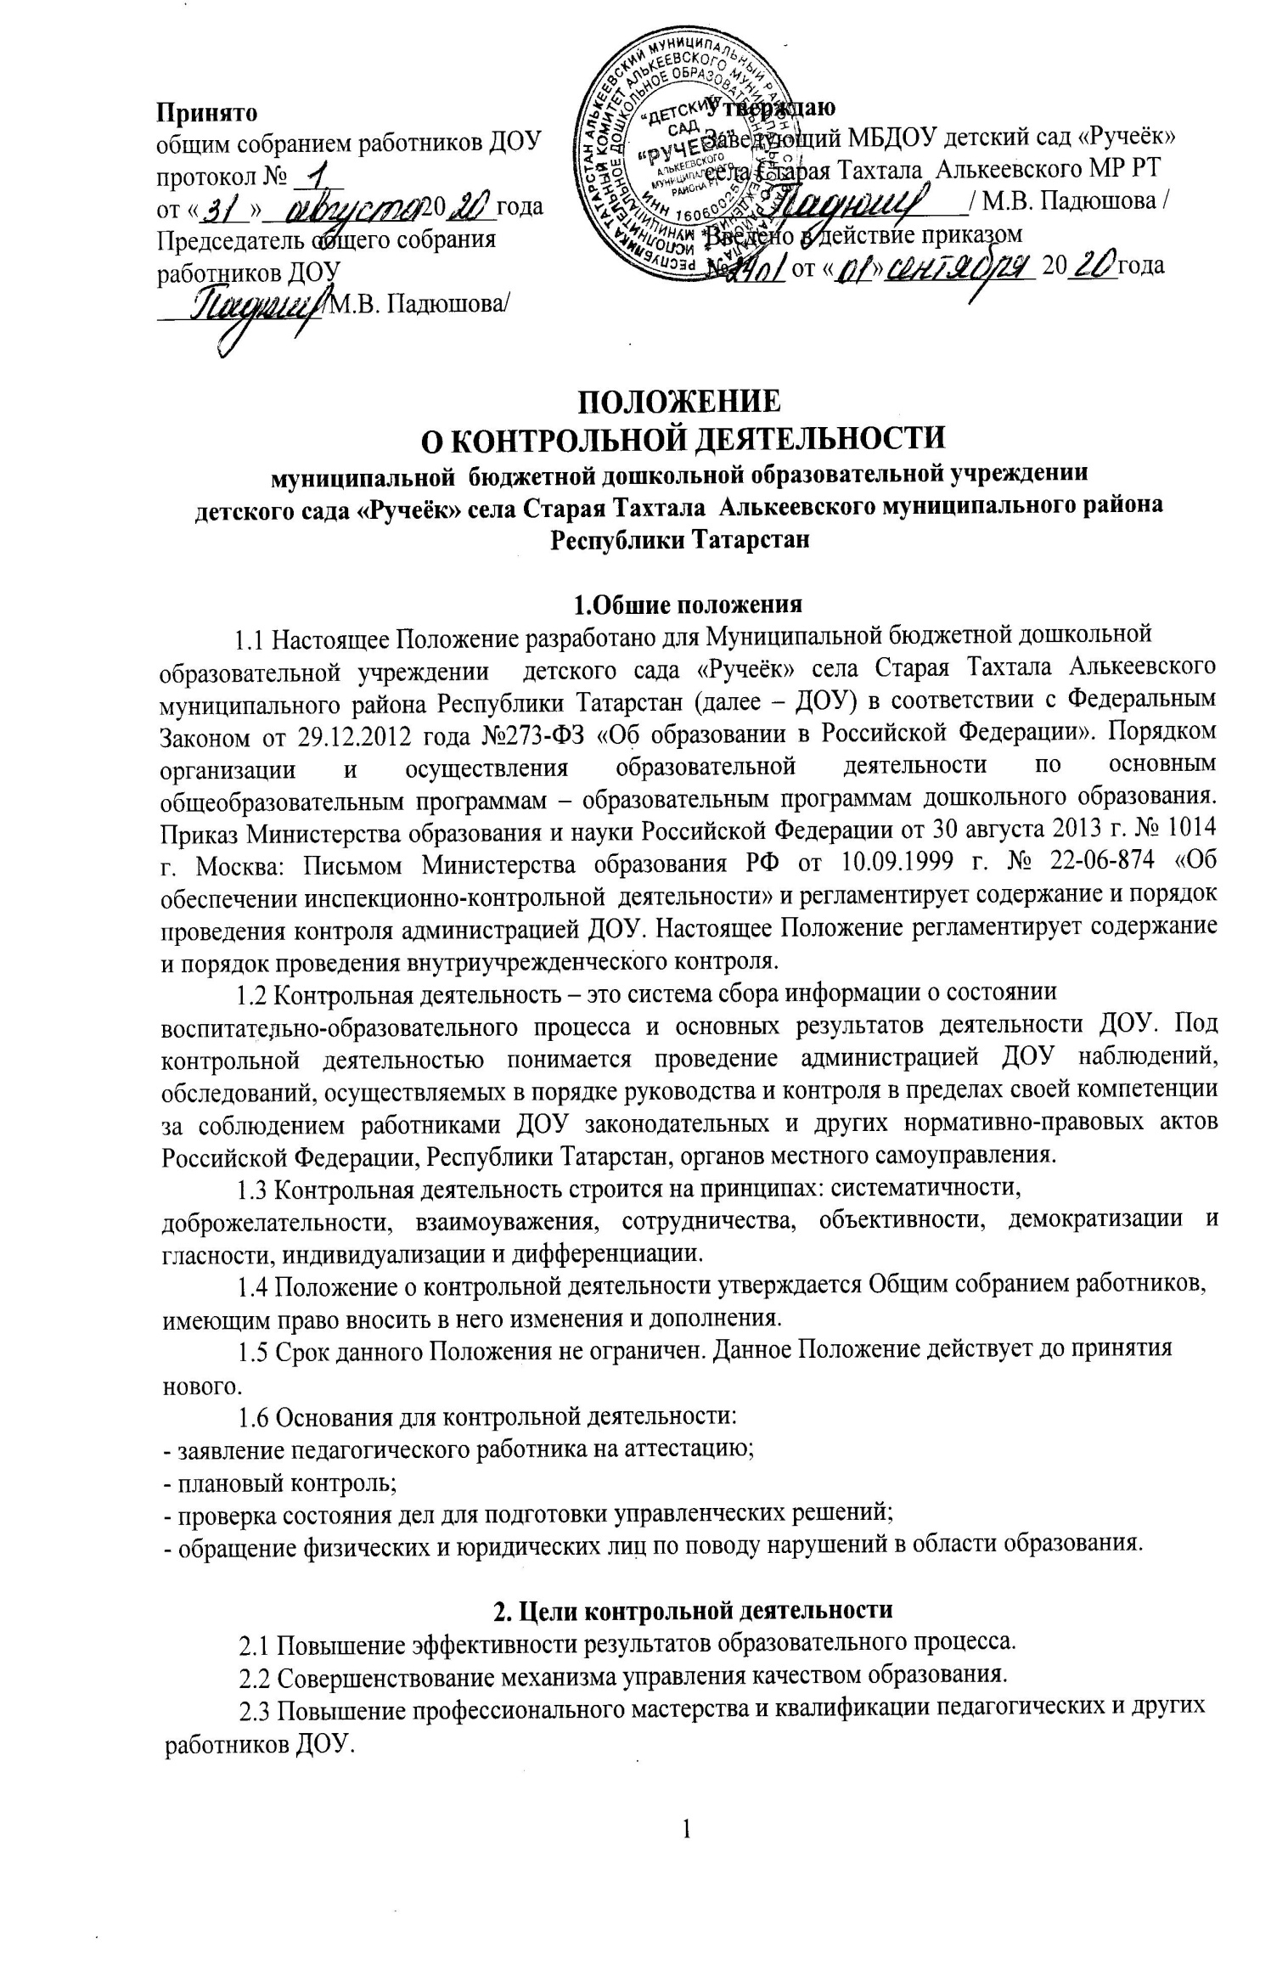3. Задачи контрольной деятельности
3.1. Осуществление контроля над реализацией образовательных программ, соблюдение
Устава и иных локальных актов ДОУ.
3.2. Выявление случаев нарушений и неисполнения законодательных и иных
нормативно - правовых актов, принятие мер к их пресечению.
    - Анализ эффективности результатов деятельности педагогов, анализ
результатов исполнения приказов по ДОУ.
    - Изучение результатов педагогической деятельности, выявление
положительных и отрицательных тенденций в организации образовательного процесса и разработка на их основе предложений по распространению положительного опыта работы и устранению негативных тенденций.
    - Оказание методической помощи педагогам в процессе контроля.

4. Организация и порядок проведения контрольной деятельности
4.1. Контрольная деятельность в ДОУ осуществляется заведующим, узкими специалистами, педагогами высшей квалификационной категории, представителями общественности, назначенными приказом заведующего ДОУ. Заведующий ДОУ осуществляет контроль над образовательной деятельностью, деятельностью административно - хозяйственной, методической, соблюдением законности и правил внутреннего трудового распорядка, работы обслуживающего персонала, исходя из плана-графика контроля, а также:
- организацией питания детей;
- организацией образовательного процесса и двигательного режима дошкольников;
- за состоянием здоровья, физическим развитием и закаливанием организма детей в период
пребывания их в ДОУ;
  - Система контроля, контрольная деятельность является составной частью годового плана работы ДОУ.
  - План-график контроля в ДОУ разрабатывается в начале учебного года, где указывается вид, тема, цель, основание и сроки его проведения. План-график контроля рассматривается на Общем собрании трудового коллектива, утверждается приказом заведующего, и дополнительного предупреждения о нем не требуется.
  - Контрольная деятельность предполагает:
- охват всех направлений деятельности МБДОУ;
- охват всех направлений педагогической деятельности;
- широкое привлечение членов педагогического коллектива;
- серьезную теоретическую и методическую подготовку;
- комплексное использование форм и методов контрольной деятельности в зависимости от
целевой установки, содержания педагогического процесса, квалификации педагогических работников.
  - Контроль может осуществляться в виде плановых и оперативных проверок, мониторинга
и проведения административных работ:
- контрольная деятельность в виде плановых и оперативных проверок осуществляется по
плану в соответствии с вынесенными на контроль вопросами. При проведении оперативного экстренного контроля педагогические и другие работники заранее могут не предупреждаться.
- контрольная деятельность в виде мониторинга предусматривает сбор, системный учет, обработку и анализ информации об организации и результатах образовательного процесса для эффективного решения задач управления качеством образования;
  - Периодичность и виды контрольной деятельности определяются необходимостью получения объективной информации о реальном состоянии дел и результатах педагогической деятельности. Нормирование и тематика проверок находятся в исключительной компетенции заведующего ДОУ.
  - Темы контроля определяются в соответствии с годовым планом работы ДОУ на
основание проблемно-ориентированного анализа работы ДОУ по итогам предыдущего учебного года.
  - Заведующий ДОУ не позднее, чем за две недели издает приказ о сроках и теме
предстоящего контроля доводит до сведения проверяемых и проверяющих план-задание предстоящего контроля. План-задание определяет вопросы конкретной проверки и должен обеспечить достоверность и сравнимость результатов контроля для подготовки итогового документа
  - Основные алгоритмы всех видов контроля:
- Определение цели и объекта контроля
- Разработка плана контроля
- Сбор информации
- Анализ собранного материала
- Выработка рекомендаций и путей исправления недостатков
  - Методы контроля:
- Анкетирование
- Тестирование
- Наблюдение
- Изучение документации
- Изучение материалов самоанализа педагога
- Собеседование
- Беседа
  - Виды контроля
4.11.1.Комплексный контроль.
Предусматривает проверку в полном объеме учебно-воспитательной работы в одной группе в течение нескольких дней. Форма контроля позволяет получить всестороннюю информацию о выполнении программы воспитания в целом, дает материал для глубокого педагогического анализа, выводов и помогает определить, на что должна быть направлена помощь.
- В процессе комплексного контроля может изучаться работа двух воспитателей,
работающих в группе с целью выяснения, есть ли преемственность в их работе, единство требований.
- Данный контроль позволяет установить, насколько правильно осуществляется воспитание
детей и их развитие, имеет ли место тесное единство и взаимосвязь нравственного, умственного, трудового, физического и эстетического воспитания.
- В ходе комплексного контроля составляется план, в нем предусматривается, какие
вопросы воспитания и обучения будут изучаться в процессе наблюдений педагогического процесса, в ходе анализа документации, детских работ и т.д.
- Продолжительность данного контроля в дошкольной организации 3-5 дней.
- Основания для комплексного контроля может быть заявление педагогического работника
на аттестацию
По результатам контроля заведующий ДОУ издает приказ, в котором указываются:
- вид контроля
- тема проверки
- сроки проверки
- результаты проверки
- решение по результатам проверки
- назначаются ответственные лица по исполнению решения
- указываются сроки устранения недостатков
- поощрение и наказание работников по результатам контроля.
4.11.2 Алгоритм комплексного контроля.
- Определение цели и объекта контроля
- Разработка плана контроля
- Сбор информации
- Анализ собранного материала
- Выработка рекомендаций и путей исправления недостатков
4.11.2.Тематический контроль.
Предусматривает изучение состояния конкретного вопроса в практике работы коллектива,
отдельной группы, отдельного педагога (в зависимости от целей).
Тематический контроль направлен не только на изучение фактического состояния дел по конкретному вопросу, но и на внедрение новых образовательных технологий, форм и методов работы, опыта мастеров педагогического труда.
Продолжительность тематической (одно направление деятельности) проверки не должна превышать 3-5 дней, с посещением не более 3 занятий, исследованием режимных моментов и других мероприятий. Результаты контроля оформляются в виде справки и доводятся до работника на педагогическом совете, в личной беседе с проверяемым.
4.11.3 Алгоритм тематического контроля.
- Определение темы, цели и объекта контроля
- Разработка плана контроля
- Сбор информации
- Анализ собранного материала
- Выработка рекомендаций и путей исправления недостатков
4.11.4.Оперативный контроль.
- Направлен на выявление состояния работы педагогического коллектива и отдельных
педагогов на каком-то определенном этапе, или в какой-то определенный момент.
- В содержание анализа включается:
- оценка работы воспитателя по данной теме;
- выявление причин отклонения в качестве воспитания и обучения от
существующих требований;
- анализ воспитанности детей;
- вопросы производственной дисциплины сотрудников;
- анализ педагогических условий развития детей в группе;
- анализ санитарного состояния и т.д.
Оперативный контроль может осуществляться экстренно для установления фактов и проверки сведений о нарушениях, указанных в обращениях родителей, организаций, урегулирования конфликтных ситуаций в отношениях между участниками образовательного процесса.

5. Права участников контрольной деятельности
  - Проверяющий имеет право:
- знакомиться с документацией в соответствии с функциональными обязанностями
педагогического работника, аналитическими материалами педагога;
- изучать практическую деятельность педагогических работников через посещение и анализ
занятий, других мероприятий с детьми, наблюдение режимных моментов;
- проводить экспертизу педагогической деятельности, относящуюся к предмету контроля;
- делать выводы и принимать управленческие решения
  - Проверяемый имеет право:
- знать сроки контроля и критерии оценки его деятельности;
- знать цель, содержание, виды, формы и методы контроля;
- своевременно знакомиться с выводами и рекомендациями проверяющих;
- обратиться в вышестоящие органы управления образованием.

- Ответственность
  - Члены комиссии, занимающиеся контрольной деятельностью в ДОУ, несут
ответственность за достоверность излагаемых фактов, представляемых в справках по итогам контроля.

- Взаимосвязи с другими органами самоуправления
  - Органы самоуправления МБДОУ могут выйти с предложением к заведующему о
проведении контрольной деятельности по возникшим вопросам.

- Делопроизводство
  - Результаты контрольной деятельности оформляются в виде:
- справки о результатах контроля;
- актов.
  - Справка по результатам контроля должна содержать в себе следующие разделы:
- вид контроля
- форма контроля
- тема проверки
- цель проверки
- сроки проверки
- результаты проверки (перечень проверенных мероприятий, документации и пр.)
- положительный опыт
- выводы
- предложения и рекомендации подписи членов комиссии
- подписи проверяемых.

